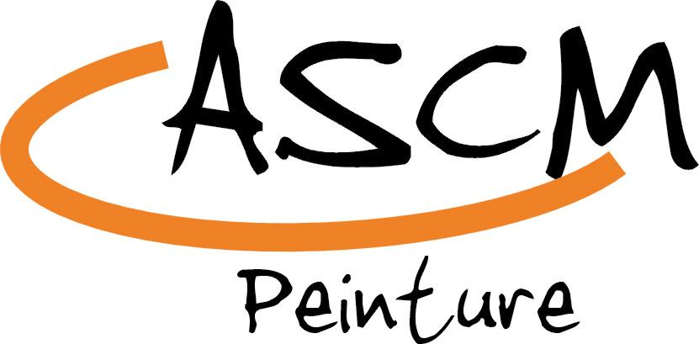

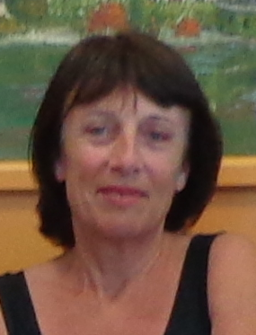
Chers Artistes,

Voici les rendez-vous de l’atelier peinture,
Saison 2020-2021

En compagnie de notre professeur Sylvia di Cioccio

HORAIRES : 8h30 - 11h00

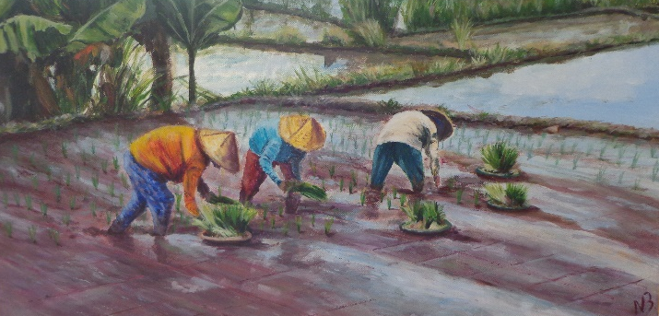
Dates pas en gras : ceux qui sont inscrits
- pour 17 demi-journées à 136 €

Toutes les dates (en gras ou non) : ceux qui sont inscrits
- pour 26 demi-journées à 196 €

2020
- septembre Samedi 19 – 20
Huile
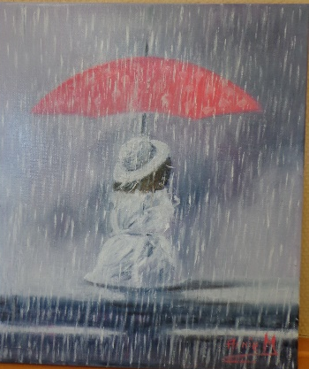
- octobre Samedi 3 - 17
- novembre Samedi 7 – 21 - 28
- décembre Samedi 5 – 12 (repas : salle des Carrons)

2021
- janvier Samedi 9 – 16 – 23 - 30
- février Samedi 27
- mars Samedi 6 – 13 – 20 (repas : salle des Carrons) 27
- avril Samedi 3
- mai Samedi 1 – 8 – 22 - 29
- juin Samedi 5 – 12 – 19 (repas : salle des Carrons)
Une partie de nos adhérents

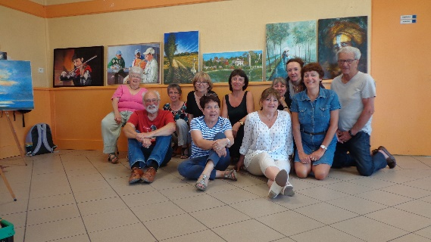
Les cours ont lieu à la salle polyvalente de Mionnay
Coût de la cotisation annuelle :
136 € pour 17 matinées ou 196 € pour 26 matinées
Adhésion à l’ASCM : 11.50 €

Visitez notre site internet http://ascm-mionnay.fr/peinture/ (en cours de mise à jour)

Nous contacter : Nicole Berthon : 06 24 71 46 72

